01.04.2020 środa
W naszym ogródeczku
Cele: Zapoznanie dzieci z zawodem ogrodnika, czym się zajmuje, gdzie pracuje oraz poznanie pojęcia szklarnia

1. Wysłuchanie opowiadania „Lato podczas zimy”

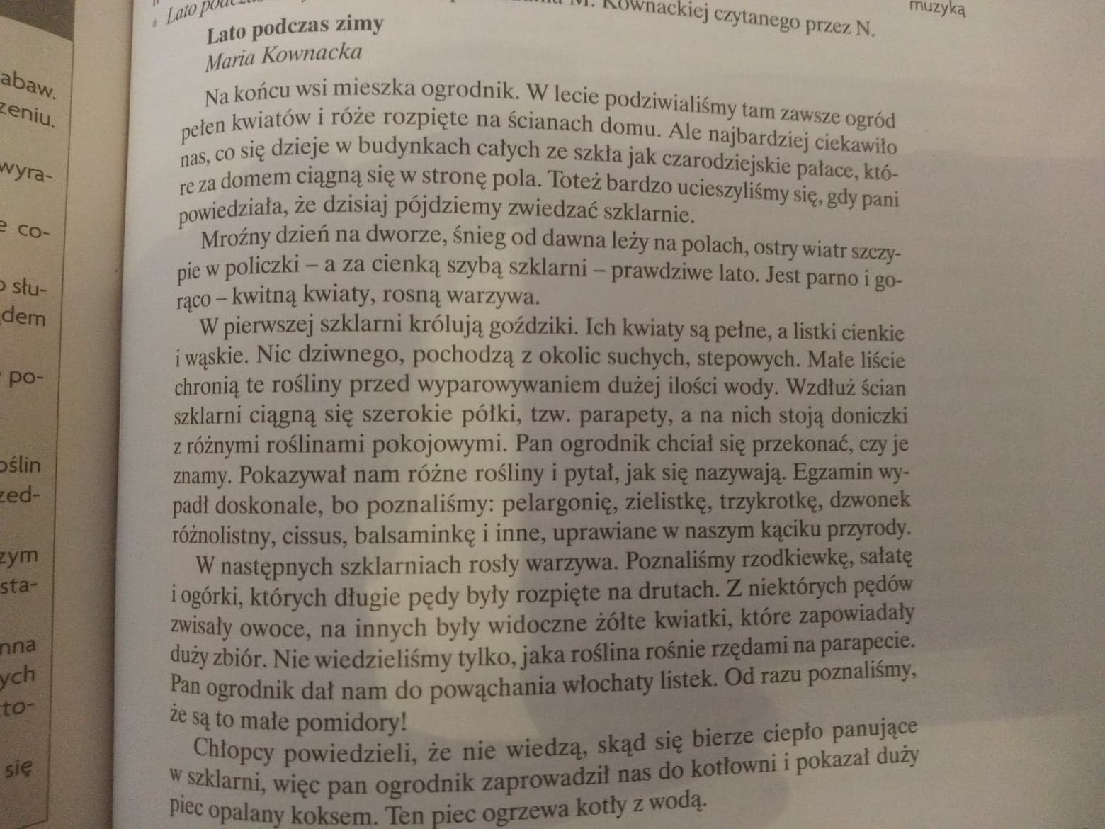

- Pytania do tekstu
- Dokąd poszły dzieci na wycieczkę?
- Jak nazywały się domki, które zwiedzały?
- Jakie rośliny widziały dzieci w szklarni?
- Skąd bierze się ciepło w szklarni?
- Po co się hoduje rośliny w szklarni
- Kto pracuje w szklarni

2. Dzielenie wyrazów na sylaby, liczenie sylab w wyrazach: szklarnia, ogrodnik, wąż, konewka, grabie, trawnik, warzywa, kwiaty, owoce.
3. Pokoloruj obrazek wg kodu – przypomnienie cyfr
